Колещук Алина Владимировна
^{(Фамилия Имя Отчество)}
ОСНОВНАЯ ИНФОРМАЦИЯ:
Дата рождения: | 20.05.2002 | 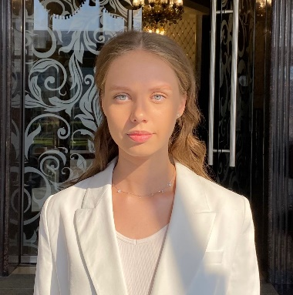
Семейное положение: | Не замужем
Место жительства: | Г. Хабаровск, ул. Подгаева 6а, кв. 155
Телефон: | 89241198820
E-mail: | Koleshhuk02@list.ru
ЦЕЛЬ: | Соискание должности стилиста по волосам
ОБРАЗОВАНИЕ:
Период обучения | Название учебного учреждения | Специальность/профессия
2018г.-2022г. | Краевое государственное автономное профессиональное образовательное учреждение "Хабаровский технологический колледж" | Технология парикмахерского искусства

Опыт работы,  Практика: | Учебная парикмахерская «Пчелка»
Данные о курсовых и дипломных работах: | Курсовая работа на тему: Характеристика мужских стрижек, выполненных по итальянским технологиям с окрашиванием.  Курсовая работа на тему: Создание коллекции свадебных причесок.  ВКР на тему Создание стилизованных женских образов на тему «Чикаго» с учетом индивидуальных особенностей потребителей и тенденций моды
Профессиональные навыки: | Базовые знания стрижек, базовые знания колористики, умение создавать прически для любых мероприятий, индивидуальный подход к каждому клиенту.
Дополнительные навыки: | Умение самостоятельно принимать решения, умение работать в коллективе.
Личные качества: | Ответственная, пунктуальная, коммуникабельная, неконфликтная, отсутствие вредных привычек, трудолюбивая.
На размещение в банке данных резюме выпускников на сайте колледжа моей персональной информации и фото СОГЛАСЕН(-НА)

